Gluteal Bölgeye Kas İçi Enjeksiyon Uygulama Becerisi

Kullanılacak Araç-Gereçler: Tek kullanımlık eldiven, enjektör, antiseptik (%70’lik etil alkol), kuru pamuk, ampul ve/veya flakon

Anahtar Kelimeler: kas içi enjeksiyon (intramuscular injection), ampul (ampoule), flakon (vial)

Öğrenim Hedefleri:
- Bilgi Hedefleri
– Gluteal enjeksiyon bölgelerini tanımlayabilme
– Gluteal enjeksiyon yöntemleri arasındaki farkları sayabilme
– Gluteal enjeksiyon aşamalarını sıralayabilme
- Beceri Hedefleri
– Dorsogluteal enjeksiyon uygulayabilme
– Ventrogluteal enjeksiyon uygulayabilme

Ölçme-Değerlendirme:
Bilgi hedeflerine ulaşılıp ulaşılamadığı çoktan seçmeli teorik sınav ile, beceri hedeflerine ulaşılıp ulaşılamadığı ise uygulama yaptırılarak değerlendirilecektir.

Teorik Bilgi:
- İlaç Uygulama Yolları
Sistemik etki göstermesi istenen bir ilacın sindirim kanalı dışında bir yolla (deri içi, deri altı, damar içi, kas içi) verilmesine parenteral uygulama adı verilir. Parenteral yolla verilen ilaçlar, oral yolla (perioral) verilen ilaçlara göre daha hızlı absorbe edilir. Erişkin kas içi ilaç uygulamalarında deltoid ya da gluteal kaslar tercih edilmektedir. Gluteal kaslar, deltoide göre daha büyük hacimlerde sıvı enjeksiyonuna izin verir.
- Enjektör ve İğnenin Özellikleri
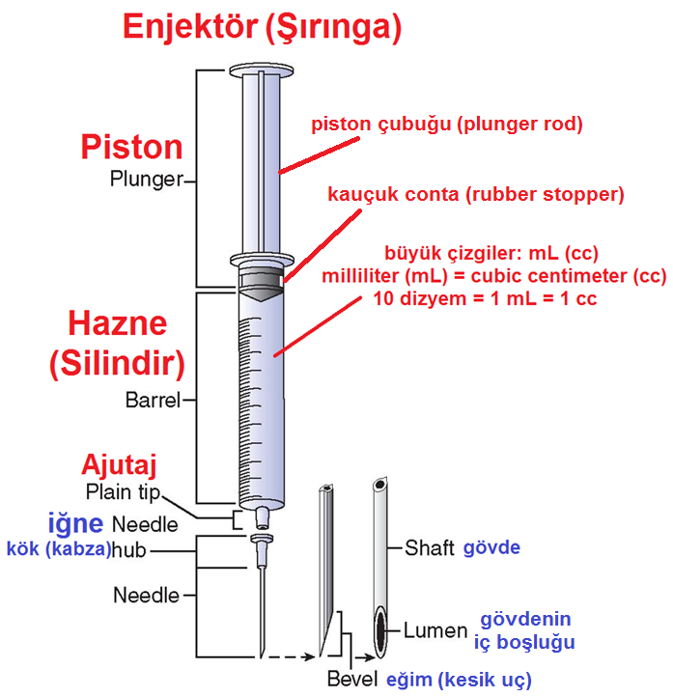
İğneler, gövde dış çapına (outer diameter, OD) göre gauge (ölçü) cinsinden tanımlanır. 10’dan 32’ye kadar gauge numaraları mevcuttur. Gauge numaraları büyüdükçe dış çap küçülür. İğnenin gauge numarası, iğnenin kök (kabza) kısmındaki renkle ifade edilir. İğne uzunlukları ise inçle ifade edilir (1 inç/inch (1") = 2,54 cm = 25,4 mm). İntramüsküler enjeksiyonlar için 20-25 gauge, 16-38 mm (5/8’’ – 1 ½’’ inç) iğne uçları kullanılmaktadır.

Uygulama Basamakları:
1- Ellerin yıkanması ve eldiven giyilmesi
2- Enjekte edilecek ilacın hazırlanması ve enjektöre çekilmesi
- İlaç uygulamalarında sekiz doğru kuralı vardır: doğru ilaç, doğru doz, doğru hasta, doğru zaman, doğru yol, doğru ilaç şekli, doğru kayıt, doğru yanıt.
- Enjekte edilecek ilaçlar ampul ve/veya flakon halinde piyasaya sunulur.
- Kullanmadan önce ilacın son kullanma tarihine bakılmalı, ilacın tüpünde/şişesinde çatlak olup olmadığı ve sıvı haldeki ilaçların içerisinde tortu bulunup bulunmadığı kontrol edilmelidir.
- Ampulün baş kısmında sıvı varsa parmakla fiske vurarak gövdeye inmesi sağlanır. Ampullerin boyun kısmı; noktalı, çizgili ya da bunların her ikisinin de olmadığı şekilde üretilmiş olabilir. Noktalı ampullerde, nokta bize bakacak şekilde ampul tutulur. Daha sonra dominant elin başparmağı noktanın biraz üzerinde olacak ve işaret parmağı da karşı tarafı sıkıca tutacak şekilde yerleştirilir. Ampulün başı karşı tarafa itilerek boyun kısmı kırılır. Eğer ampulün noktası bize doğru dönük olmazsa, ampul noktadan uzak tutulursa ya da ampul tek elle açılmaya çalışılırsa, o takdirde, ampulün baş ve boyun kısmı kesme işlemi sırasında zarar görebilir ve istenmeyen bir sonuç ortaya çıkabilir. Çizgili ampullerde herhangi bir yerden koparma yapılabilir. Üzerinde işaret bulunmayan ampullerde, ampul kesici yardımıyla kırma işlemi yapılabilir.
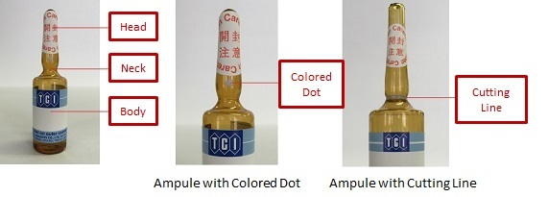
Ampul türleri

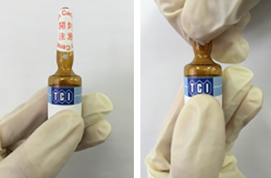
Noktalı ampullerin başının koparılması için uygun tutuş yöntemi
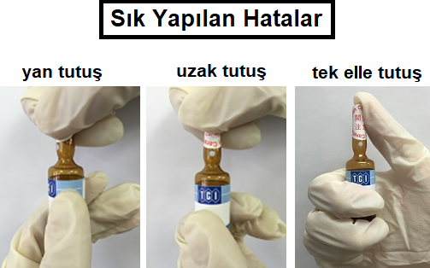
Noktalı ampullerin açılması sırasında sık yapılan bazı hatalar

- Kırılmış ampulden enjektöre ilaç çekmek için, enjektör dominant elle tutulur, açılmış ampul diğer elin işaret ve orta parmakları arasına alınıp iğne ucu ampulün dışına temas ettirilmeden içine sokulur ve ampulü tutan elin başparmak ve yüzük parmağı ile enjektörün ajutajı desteklenerek enjektörün pistonu geri çekilir ve böylece enjektöre ilaç doldurulur.
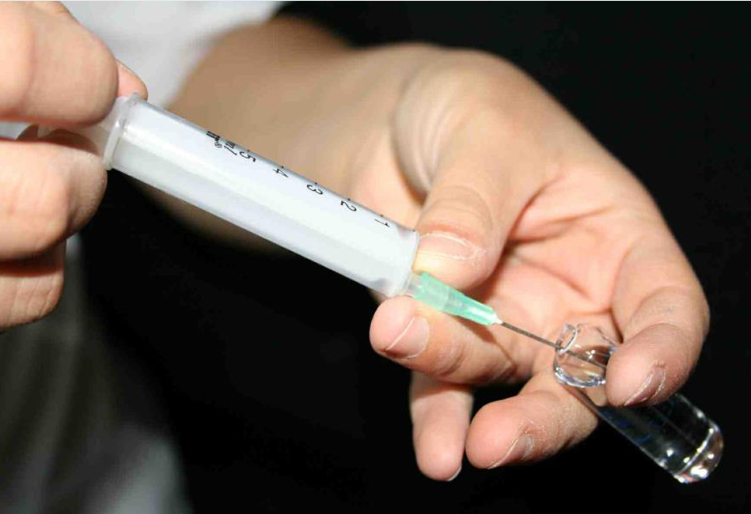
- Enjektörde hava varsa, iğne ucu yukarı bakacak şekilde enjektördeki hava boşaltılır. Ancak bu yapılırken dikkatli olunmalıdır. Aksi halde bir miktar ilaç iğne ucundan dışarı akarak kaybedilebilir.
- İlaç flakon şeklinde ise ve toz halinde bulunuyorsa, o takdirde, önce flakonun sulandırıcısı olan ampuldeki sıvı, yukarıda anlatılan ampulden ilaç çekme işlemlerinin aynısı uygulanarak enjektöre çekilir. Daha sonra flakonun lastik kapağı dezenfektanla silinir ve iğne ucu ile delinerek sulandırıcı flakona aktarılır. Ardından, iğne ucu flakondan çıkarılır ve flakon döndürülerek tozun sulandırıcıda tamamen çözünmesi sağlanır. Son aşamada, çekilecek ilaç miktarı kadar hava enjektöre çekilir, ardından çekilen hava flakon içerisine verilir ve daha sonra flakon ters çevrilerek flakondaki ilaç enjektöre çekilir. Eğer flakondaki ilaç sıvı halde bulunuyorsa ve sulandırıcısız kullanılıyorsa, o takdirde sadece son aşamada anlatılan işlem basamakları gerçekleştirilir ve ilaç doğrudan flakondan enjektöre çekilerek uygulanır.
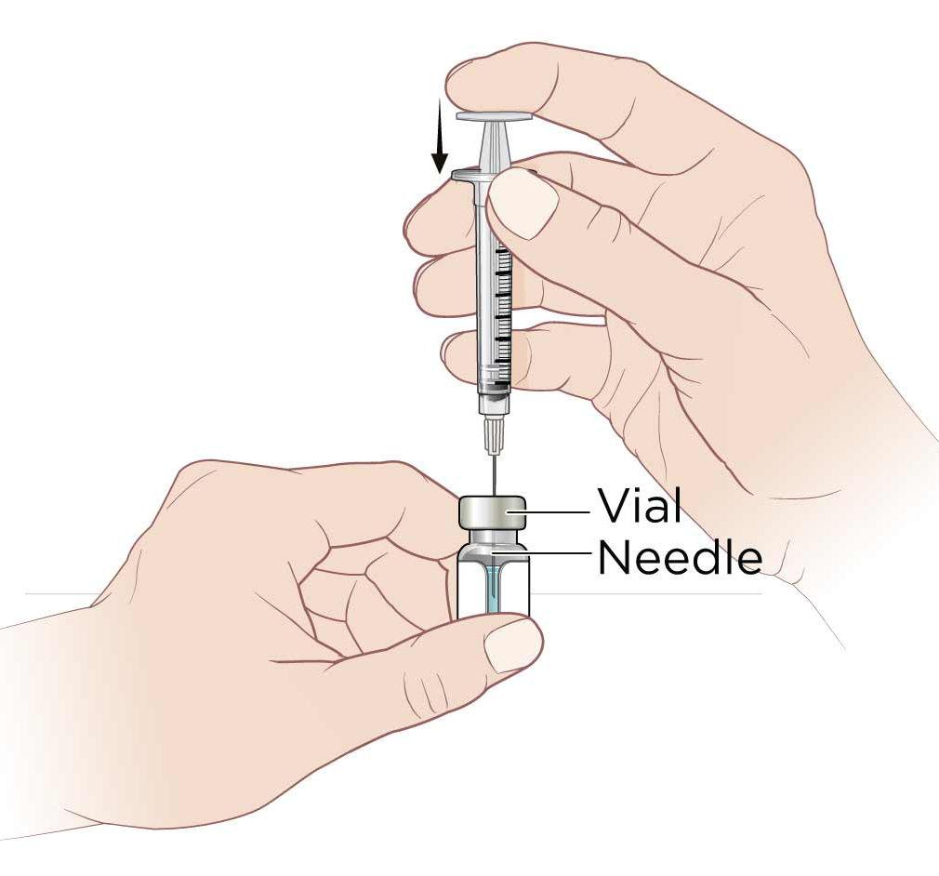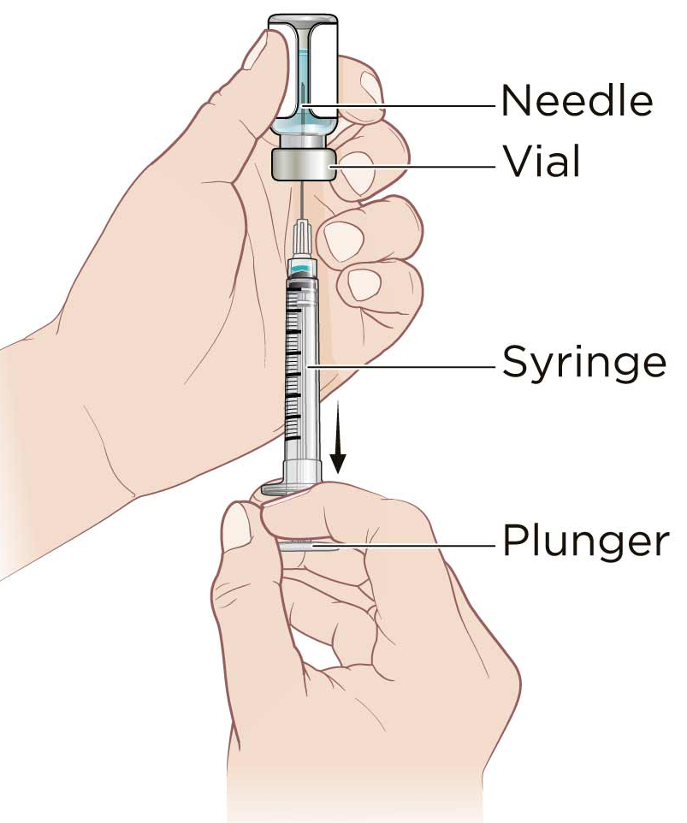
Flakona hava enjekte edilmesi ve ardından ilacın flakondan enjektöre çekilmesi

3- Enjeksiyon bölgesinin belirlenmesi
- Dorsogluteal bölgeye enjeksiyon yapılacaksa, hastadan yüzüstü/pron (veya yan yatar) pozisyonda olması istenir. Önce sağ veya sol kalça yarısı, yatay ve dikey çizgilerle dört eşit parçaya bölünür. Daha sonra üst dış kısım tekrar dörde ayrılır ve üst dış kısım enjeksiyon alanı olarak seçilir (üst dış kısmın üst dış kısmı, upper outer quadrant of the upper outer quadrant within the buttocks). Enjeksiyon alanı iliyak kristanın 5 ila 7,5 cm kadar aşağısında olur.
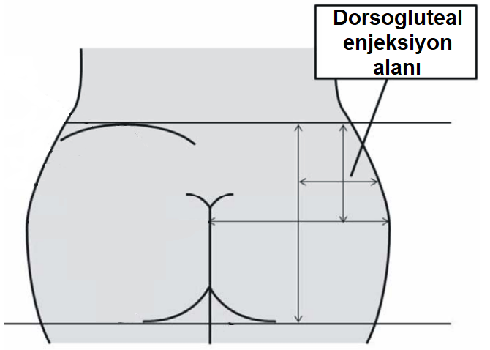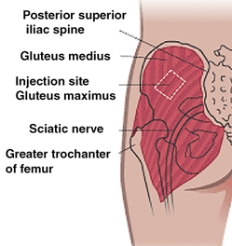
- Ventrogluteal bölgeye enjeksiyon yapılacaksa hastaya yan yatar (veya sırtüstü/supin ya da yüzüstü/pron) pozisyon verilir. Karşı elin (sol kalça için sağ el, sağ kalça için sol el) ayası femur başındaki büyük trokantere (trochanter major), işaret parmağı anterior superior iliyak spinayı (anterior superior iliac spine), başparmak kasığı ve orta parmak da iliyak kristayı (crista iliaca) gösterecek şekilde yerleştirilir; ardından işaret parmağı, orta parmak ve iliyak krista arasındaki üçgenin merkezi ventrogluteal enjeksiyon bölgesi olarak seçilir.
Erkekte anterior superior iliak spin
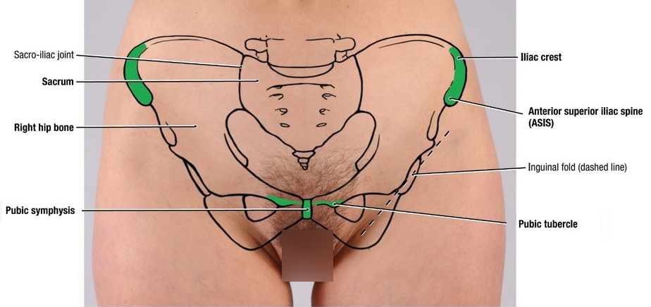
Kadında anterior superior iliak spin

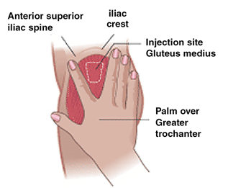
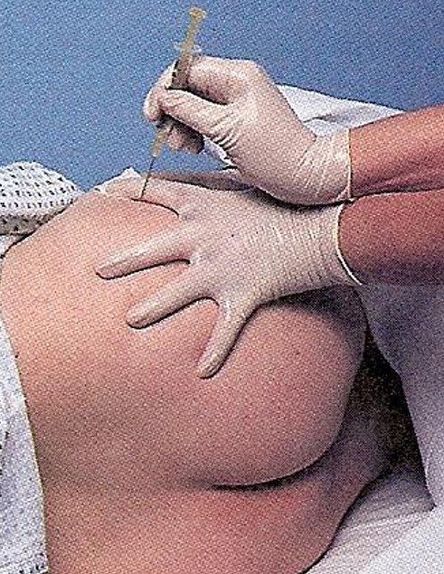
4- Enjeksiyon bölgesinin antiseptikli pamukla silinmesi
- Silme işlemi merkezden perifere doğru dairesel ve tek bir hareketle yapılır.
- Silme işleminden sonra bölgenin kuruması için biraz beklenir.
5- Hastaya derin nefes almasının söylenmesi
- Enjeksiyon sırasında hastanın dikkati başka yöne çekilmelidir.
6- Enjeksiyon iğnesinin batırılması
- İlaç çekme uygulamasında kullanılan iğnenin değiştirilmesi ve enjektöre yeni bir iğne takılması tavsiye edilir.
- Enjektör dominant elle kalem gibi tutulur.
- Silinen bölge diğer elle gerdirilir.
- Gerdirilen bölgeye enjeksiyon iğnesi 90 derecelik açıyla ve seri bir hareketle batırılır.
- İğnenin tamamı batırılır.
- Enjeksiyon iğnesi batırıldıktan sonra sabit tutulur.
7- Yanlışlıkla damara girilip girilmediğinin kontrol edilmesi
- Gerdirme yapan el hafifçe bırakılır ve bu elin başparmağı ve işaret parmağı ile enjektörün alt ucu sabit tutulur. Dominant el pistonun ucuna doğru hafifçe kaydırılır ve piston tutularak hafifçe geri çekilir; böylece negatif basınç uygulanır. Bu işlem sırasında kan gelip gelmediğine bakılır. Kan gelmiyorsa ilaç verilir. Eğer kan gelirse, enjektör çıkarılır ve işlem başka bir enjektörle ve başka bir bölgeye uygulanır.
8- İlacın uygulanması
- Enjektör hareket ettirilmeden ilacın tamamı yavaşça verilir. Hız yaklaşık olarak 10 saniyede 1 mL kadar olmalıdır (10 saniye/mL).
9- Enjektörün çekilmesi
- Baskın olmayan elle enjeksiyon bölgesinin etrafındaki doku desteklenerek, giriş açısı bozulmadan enjektör seri bir şekilde geri çekilir.
- Enjektörün, enjeksiyon işlemi tamamlandıktan 10 saniye sonra çekilmesi tavsiye edilir.
10- Pamukla enjeksiyon bölgesine hafifçe bastırılması
- Enjeksiyon bölgesine masaj yapılmaz!
11- Enjektörün tıbbi atığa atılması
- Kullanılmış iğne tekrar kapatılmaya çalışılmaz.

Yararlanılan Kaynaklar:
1. Topal E, Yakıncı C. Hekimlikte Temel Uygulamalar Rehberi. 3. Baskı. İnönü Üniversitesi Yayınevi. Malatya. 2021.
2. Polania Gutierrez JJ, Munakomi S. Intramuscular Injection [Internet]. StatPearls. 2022. Available from: http://www.ncbi.nlm.nih.gov/pubmed/32310581
3. Kinel E, D’Amico M, Roncoletta P. Normative 3D opto-electronic stereo-photogrammetric sagittal alignment parameters in a young healthy adult population. PLoS ONE 2018;13(9):e0203679.
4. D'Amico M, Kinel E, Roncoletta P. Normative 3D opto-electronic stereo-photogrammetric posture and spine morphology data in young healthy adult population. PLoS ONE 2017;12(6):e0179619.
5. Perry AG, Potter PA, Ostendorf W. Clinical Nursing Skills and Techniques. 8. edition. Elsevier Health Sciences. 2013.
6. Lynn P, Lynn PB, Taylor C. Taylor's Clinical Nursing Skills. 3. edition. Wolters Kluwer Health/Lippincott Williams & Wilkins. 2011.
7. Sakamaki S, Yasuhara Y, Motoki K, Takase K, Tanioka T, Locsin R. The relationship between body mass index, thickness of subcutaneous fat, and the gluteus muscle as the intramuscular injection site. Health. 2013;5(9):1443–8.
8. Strohfus P, Palma S, Wallace CT. Dorsogluteal intramuscular injection depth needed to reach muscle tissue according to body mass index and gender: A systematic review. J Clin Nurs. 2021.
İlave Notlar:
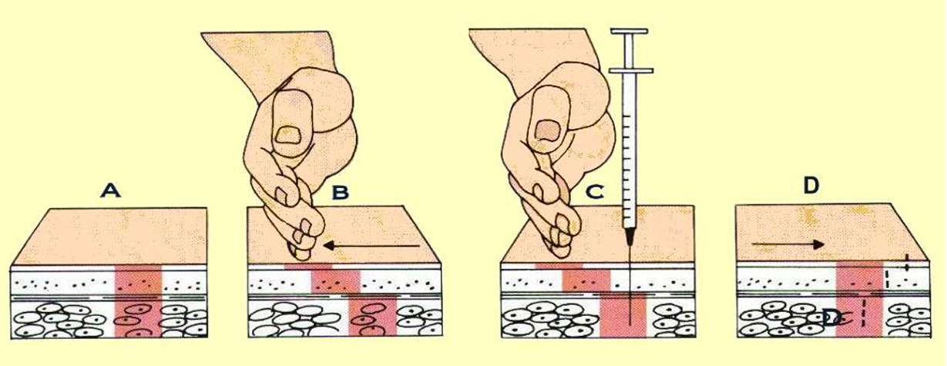
Z-track tekniği

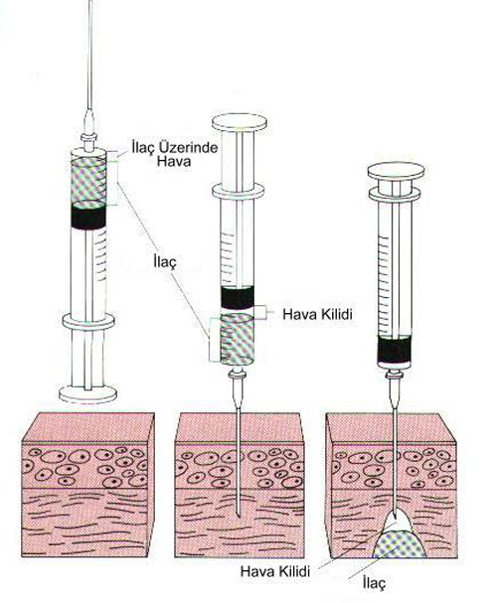
Hava kilidi tekniği

 | Dorsogluteal | Ventrogluteal | Deltoid | Vastus Lateralis
Enjeksiyon Bölgesi | Upper outer quadrant of the upper outer quadrant within the buttocks  5 to 7.5 cm below the iliac crest | The heel of the opposing hand is placed in the greater trochanter, the index finger in the anterior superior iliac spine, and the middle finger below the iliac crest.  The drug is injected into the triangle formed by the index, middle finger, and the iliac crest | 2.5 to 5 cm below the acromion process | The middle third of the line joining the greater trochanter of the femur and the lateral femoral condyle of the knee
Yaş Grubu | Adults |  | Children  Adults | Infants  Children
İlaç Volümü | 1 to 5 mL |  | 1 mL or less | 0.5 mL or less (infants)  1 mL or less (children)
İğne Uzunluğu | 38 mm  1½’’ | 38 mm  1½’’ | 16 to 32 mm (children)  5/8’’-1¼’’  25 to 38 mm(adults)  1’’-1½’’ | 16 to 25 mm  5/8’’ (infants)  1’’ (children)
İlave Özellikler | Ventrogluteal enjeksiyona göre daha az güvenli | Büyük sinirlerin ve kan damarlarının uzağında, güvenli | 18 aylık ve üzerindeki çocuklarda tavsiye edilir  Çoğu hastada iyi gelişmiş değil  Küçük hacimli ilaç uygulamalarında kullanılır  Erişkinlerde bir aşılama bölgesi olarak kullanılabilir | Büyük sinirler ve kan damarları bulunmaz  Çocuklarda aşılar için kullanılır

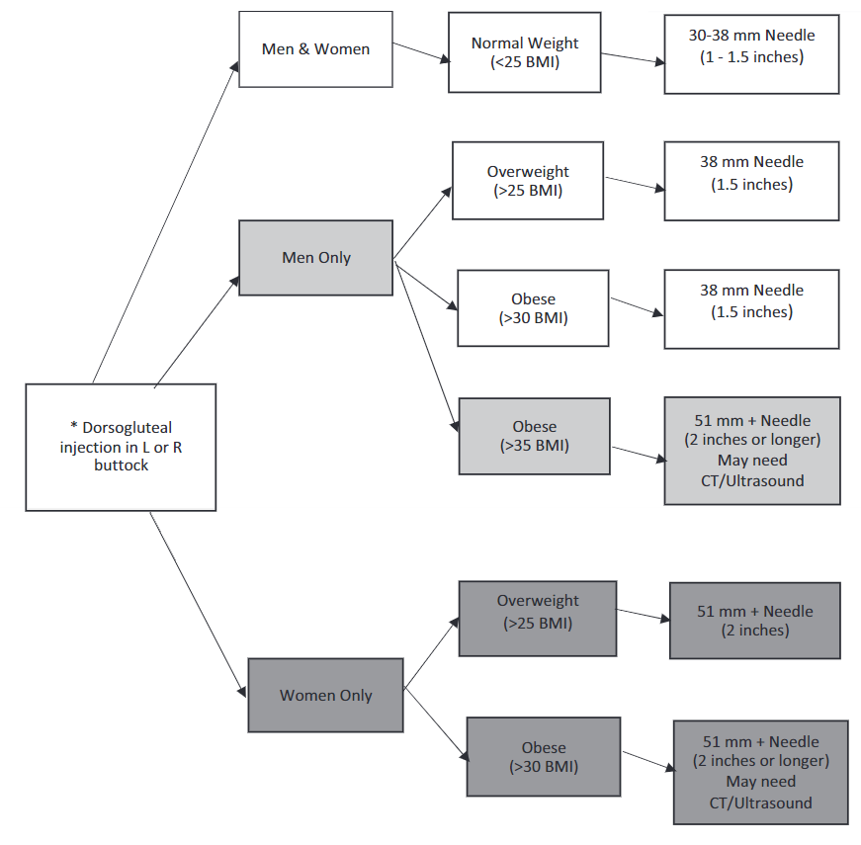

İntradermal enjeksiyon epidermisin altındaki dermise, subkutan enjeksiyon dermisin altındaki yağ dokusuna, intravenöz enjeksiyon ven içerisine ve intramüsküler enjeksiyon kas içerisine yapılır.
Bazı kaynaklarda beş doğru vurgulanır: doğru ilaç, doğru doz, doğru hasta, doğru bölge/yol, doğru zaman
Ampul: İçinde sıvı durumda ilaç bulunan, kapalı cam tüp.
Flakon: Lastik kapağının çevresinde metal bulunan, bir veya birkaç dozluk sıvı ya da toz halinde ilaç içeren küçük cam şişe.
Flakon içine verilen hava, flakon içindeki basıncı artırarak ilacın enjektöre çekilmesini kolaylaştırır.
Bazı kaynaklara göre 5-10 saniye/mL.

